グループ協議は、KPT法で行います。（次頁を参照）
次の協議題等について協議します。
協議題等
指導のステップが適切であったか。
必然性のある言語活動になっていたか。
協議題等を踏まえ、動画を視聴しながら記入してください。
Keep（良かった点、継続すべき点） | Problem（課題点）
Try（次に挑戦すること、改善案）
●Tryは、協議会の中で話し合いながら記入します。

グループ協議の進め方（KPT法についての説明）
KPT法とは？
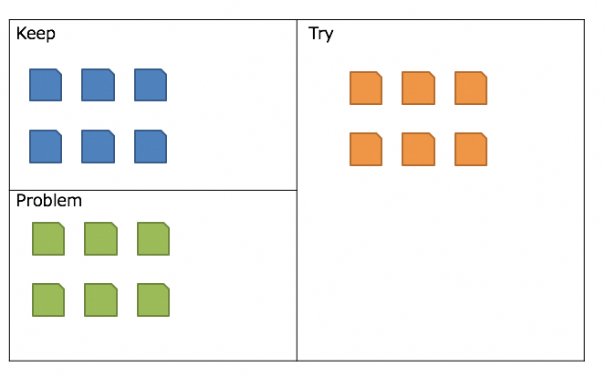
KPT法とは、Keep、Problem、Tryの頭文字をとったものです。
Keep：良かった点、継続すべき点
Problem：課題点
Try：次に挑戦すること、改善案
それぞれ良かったので次もやりたいこと（Keep）、課題であるので改善すべきこと（Problem）、次に挑戦したいこと、改善案（Try）の３つの軸で整理する方法です。

※本来は、付箋を使用しますが、今回は各自でメモ書きします。

ステップ①：Keepを共有する。
まず、Keepを書きます。
個人でKeepであること、授業や協議題における取組で良かった点や、今後も継続すべき点を書き出します。書き終わったら、自分の書いたものを発表します。

ステップ②：Problemを共有する。
ProblemもKeepと同じように、書いてから共有します。協議の中でTryが出てきた場合は、そこからTryに話を飛ぶのではなく、Problemの話を続けます。出てきたTryはメモし、次で共有するようにします。

ステップ③：Tryを共有する。
Problemが終わったら、次はTryを書き出します。これまでの協議で出されたKeep、Problemを材料に、そこから思いつくことでアイデアを出していきます。
Keep→→→Tryは改善点
（よりよくする、さらに発展させる方法）
Problem→→→Tryは解決策
（改善するための方法、代案など）
と考えます。全員で協議し共有します。

